RECOMENDACIÓN QUE EMITE EL CONSEJO CONSULTIVO DEL INSTITUTO FEDERAL DE TELECOMUNICACIONES SOBRE EL IMPACTO DE LA POSIBLE IMPLEMENTACIÓN DE NUEVAS REGLAS TÉCNICAS PARA LA RADIODIFUSIÓN EN AM Y EN FM, EN LA ZONA FRONTERIZA DE LOS ESTADOS UNIDOS DE AMÉRICA CON MÉXICO.
PROBLEMÁTICA DEL SECTOR
En junio de 2021, la Federal Communications Commission (FCC) de los Estados Unidos de América hizo pública la propuesta de actualización de algunas reglas técnicas de la radiodifusión (FCC, Notice of Proposed Rulemaking – MB Docket No. 21-263). Dicho aviso de propuesta de regulación plantea actualizar las reglas de radiodifusión para mejorar los requisitos técnicos actuales y eliminar las disposiciones redundantes, desactualizadas o en conflicto para las estaciones de radiodifusión. De acuerdo con la FCC, tal acción asegurará que las reglas de la FCC sean precisas, reduciendo cualquier confusión potencial y aliviando cargas regulatorias innecesarias. Los cuatro comisionados de la FCC votaron unánimemente en julio para adoptar dicho aviso de propuesta de reglamentación que identifica siete reglas técnicas que quieren eliminar o al menos revisar. La votación y la posterior publicación en el Registro Federal de los EE. UU. comenzó con un proceso de comentarios y concluye con la acción regulatoria final.
La modificación de las condiciones técnicas para la radiodifusión en Estados Unidos de América puede tener un impacto en la disponibilidad de espectro en la frontera con México por lo que será necesario que el Instituto Federal de Telecomunicaciones actualice los dictámenes de suficiencia espectral en la franja fronteriza y considere en la planeación de la administración del espectro la situación actual y futura en dicha franja que resulte de las modificaciones de las condiciones técnicas en el país vecino.
Entre las reglas técnicas que se están revisando en los EE. UU. se encuentran algunas condiciones que regulan la radiodifusión en sus fronteras por lo que es de interés para México el posible cambio de la regulación en nuestra frontera norte. Como en ocasiones anteriores el Consejo Consultivo del Instituto Federal de Telecomunicaciones (CCIFT) analiza estas propuestas regulatorias y recomienda al Pleno del Instituto algunas acciones que podrían requerirse en caso de su aprobación por la FCC.

JUSTIFICACIÓN DE LA RECOMENDACIÓN
De acuerdo con el Art. 54 de la Ley Federal de Telecomunicaciones y Radiodifusión,
“El espectro radioeléctrico y los recursos orbitales son bienes del dominio público de la Nación, cuya titularidad y administración corresponden al Estado.
Dicha administración se ejercerá por el Instituto en el ejercicio de sus funciones según lo dispuesto por la Constitución, en esta Ley, en los tratados y acuerdos internacionales firmados por México y, en lo aplicable, siguiendo las recomendaciones de la Unión Internacional de Telecomunicaciones y otros organismos internacionales.
La administración incluye la elaboración y aprobación de planes y programas de uso, el establecimiento de las condiciones para la atribución de una banda de frecuencias, el otorgamiento de las concesiones, la supervisión de las emisiones radioeléctricas y la aplicación del régimen de sanciones, sin menoscabo de las atribuciones que corresponden al Ejecutivo Federal.”
El establecimiento de estaciones radiodifusoras depende inicialmente de la disponibilidad de espectro radioeléctrico que puede ser asignado a los solicitantes y de esta forma obtengan una concesión de uso privado, comercial, público o de uso social.
CONSIDERANDOS
- En 1992, se estableció el llamado Tratado de Querétaro entre México y los Estados Unidos de América que regulan la radiodifusión en la zona fronteriza (200 millas terrestres o 320 km al norte y la misma distancia al sur de la línea fronteriza) y, por lo tanto, regula la transmisión de AM y FM de ambos países en dicha zona.
De esta forma, se regula el aprovechamiento del espectro en una superficie de más de 2 millones de kilómetros cuadrados – casi ocho veces la superficie del Estado de Chihuahua.

- En 2016 la Dirección General de Ingeniería del Espectro y Estudios Técnicos de la Unidad de Espectro Radioeléctrico del IFT realizó el análisis técnico para determinar la disponibilidad de espectro en distintas localidades entre las cuales se encuentran algunas localidades en la franja fronteriza de los estados de Tamaulipas, Baja California, Sonora, Chihuahua. La mayoría de estas localidades carecen de suficiencia espectral por las condiciones dispuestas en el Tratado de Querétaro (1992).

- Entre 2016 y 2020 se han realizado diversas asignaciones del espectro que han agotado la limitada disponibilidad de este recurso en los estados de la frontera norte de México en donde la había. Otras asignaciones resultaron del análisis previo del espectro y la emisión del Programa Anual de Bandas y Frecuencias de los años 2017 al 2020, y por consecuencia se aumentó o disminuyó la disponibilidad espectral.

- El análisis previamente mencionado y realizado en 2016 por la Unidad del Espectro Radioeléctrico mostró que diversas frecuencias para radiodifusión no pueden ser utilizadas en México, por no cumplir la separación en km mínima de acuerdo con la clase de emisión conforme está indicado en el tratado mencionado y es consistente con la disposición técnica IFT-002 y la IFT-001 para la radiodifusión en FM y AM respectivamente.

- En los estados colindantes con la frontera norte (BC, SON, COAH, CHIH, NL, TAMPS) las concesiones del espectro radioeléctrico para radiodifusión (AM y FM) se distribuyen de la siguiente forma (por tipo de uso): comercial (73.2%), público (17%), social (9.8%).
En comparación, la misma distribución en toda la República Mexicana es comercial (64.9%), público (16.6%), social (18.5%). Mientras la radiodifusión sonora (FM y AM) de uso social en México aumentó 8 puntos porcentuales en el lapso de 7 años (2014-2021), en los estados de la franja fronteriza sólo aumentó 5.7 puntos porcentuales. En las localidades cubiertas en el estudio previamente mencionado (análisis técnico de disponibilidad espectral) y que están en la llamada banda o zona fronteriza se observa un bajo uso del espectro para radiodifusión de uso social. Actualmente, en estas once localidades existen 8 estaciones radiodifusoras de uso público y 4 de uso social en comparación con 121 estaciones de uso comercial.

- La propuesta que realiza la FCC podría afectar el estado de la radiodifusión en la frontera norte que se refiere a la separación en km/millas entre las estaciones radiodifusoras. Por ejemplo, en la frecuencia 90.3 en Mexicali, Baja California, no es posible instalar una nueva estación radiodifusora en FM pues el Tratado mencionado establece una separación mínima de 138 km entre la estación existente en Desert Center, California (Clase B1) y la posible en Mexicali (Clase A). Incluso bajo la propuesta de la FCC sería imposible cumplir con el nuevo criterio pues se establecería una distancia mínima de 184 km. Incluso de acuerdo con los registros de la FCC, dicha estación ya no existe.

La separación en frecuencia se realiza para evitar la interferencia entre estaciones. En particular, en el caso de la FM se propone la modificación de las distancias como se muestra en la Tabla 1. Como se puede observar al comparar el contenido de esa tabla con el de la Tabla 2, algunas distancias pueden variar con las separaciones dispuestas en el Tratado de Querétaro (1992), la cual a su vez es consistente con la Tabla 3 que está en la disposición técnica IFT 002.

Tabla 1 Propuesta de modificación de la separación en distancia de las estaciones de FM en EE. UU.
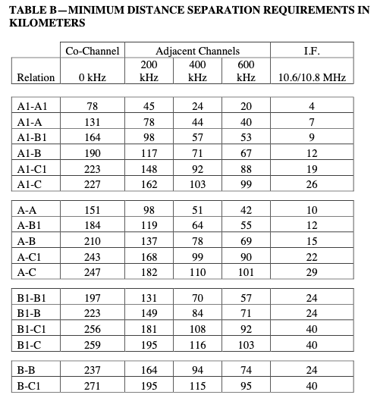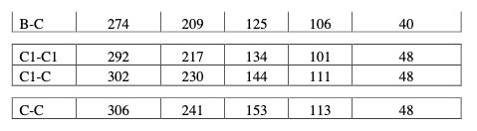

Tabla 2 Separación en distancia de las estaciones en FM contenida en el Tratado de Querétaro (1992)
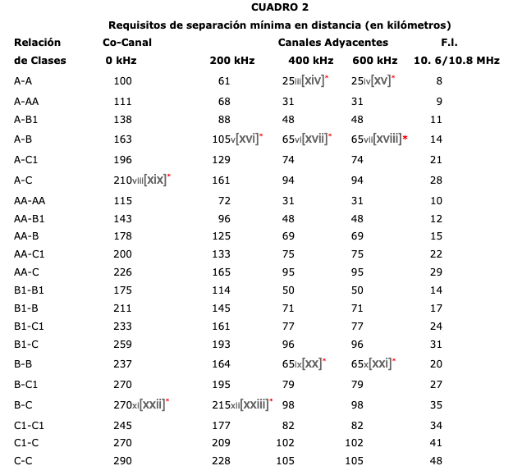

Tabla 3 Separación en distancia para estaciones en FM contenida en la Disposición Técnica IFT 002
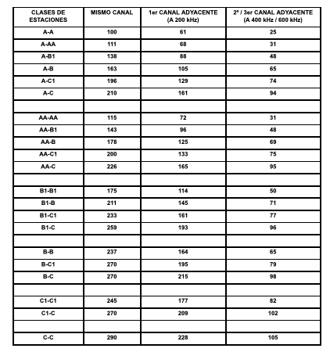

RECOMENDACIONES
Con base en el análisis anterior, este Consejo Consultivo somete a consideración del Pleno del IFT:
- Actualizar los dictámenes de suficiencia espectral en la franja fronteriza norte, a fin de conocer la situación actual en las localidades ubicadas en dicha franja y contar con más elementos para analizar el impacto de la posible regulación de la administración en los Estados Unidos de América en la modificación de dicha suficiencia.

- En el otorgamiento de las concesiones, favorecer las solicitudes de estaciones radiodifusoras de uso social cuya ocupación en la franja fronteriza es mínima (menor al 27% en los seis estados que conforman la frontera norte de México) y con énfasis en las poblaciones a menos de 92 km de la línea fronteriza,

REFERENCIAS
- Gobierno de México. Acuerdo entre el Gobierno de los Estados Unidos Mexicanos y el Gobierno de los Estados Unidos de América Relativo al Servicio de Radiodifusión en FM en la Banda De 88 A 108 MHz. México. 1992

- FCC. Fact Sheet. “Updating Broadcast Radio Technical Rules Notice of Proposed Rulemaking – MB Docket No. 21-263”. EE.UU. 2021

- IFT. “Disposición Técnica IFT-002-2016, Especificaciones y requerimientos para la instalación y operación de las estaciones de radiodifusión sonora en frecuencia modulada en la banda de 88 MHz a 108 MHz”. México. 2016

- IFT. “Análisis Técnico de Disponibilidad Espectral en Localidades”. Comunicación IFT/222/UER/DG-IEET/1869/2016. UER. México. 2016

Dr. Luis Miguel Martínez Cervantes
Presidente

Mtra. Rebeca Escobar Briones
Secretaria del Consejo Consultivo

La Recomendación fue aprobada por unanimidad por el VI Consejo Consultivo del Instituto Federal de Telecomunicaciones el 13 de enero de 2022 y votada en términos del artículo 17 último párrafo, con los votos de los consejeros presentes, Alejandro Ildefonso Castañeda Sabido, Sara Gabriela Castellanos Pascacio, Ernesto M. Flores-Roux, Gerardo Francisco González Abarca, Salma Leticia Jalife Villalón, Luis Miguel Martínez Cervantes, Jorge Fernando Negrete Pacheco, Lucía Ojeda Cárdenas, Eurídice Palma Salas, Víctor Rangel Licea, Cynthia Gabriela Solís Arredondo, y Martha Irene Soria Guzmán; mediante Acuerdo CC/IFT/130122/12, de fecha 13 de enero de 2022.

Anexo

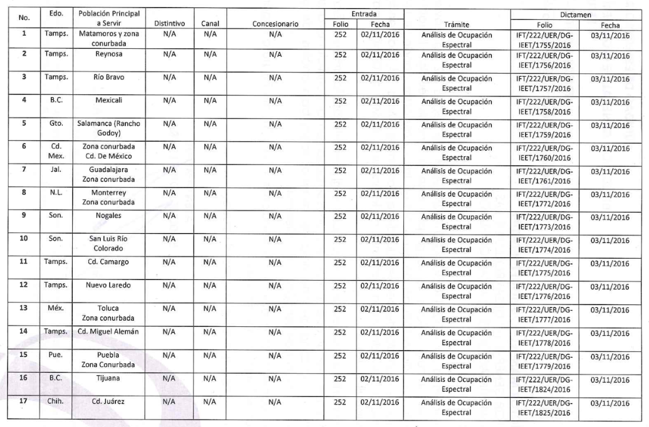

De acuerdo con el INEGI, la longitud de la frontera norte de México es de 3152 km, por lo que, si el ancho de la llamada banda fronteriza es de 320 km, la superficie de la banda en México será de 1,008,640 km²
N.b. Las localidades que fueron analizadas en 2016 fueron Matamoros, Tamps., Reynosa, Tamps., Rio Bravo, Tamps., Mexicali, B.C., Nogales, Son., San Luis Rio Colorado, Son., Ciudad Camargo, Tamps., Nuevo Laredo, Tamps., Ciudad Miguel Alemán, Tamps., Tijuana, B.C., Cd. Juárez, Chih. (cfr. IFT/222/UER/DG-IEET/1869/2016)
Hacia noviembre de 2014, la distribución de estaciones radiodifusoras en México era de 26.5% permisionadas (actualmente concesiones de públicas y de uso social) y 73.5% concesionarias (uso comercial). En contraste, en México actualmente, estas proporciones son 35.1% (uso social y público) y 64.1% (uso comercial). En los seis estados referidos, la distribución pasó de 21.1% (uso social y público) y 78.9% (uso comercial) a 26.8% (uso social y público) y 73.2% (uso comercial).
Estas figuras indican que la distribución de las 133 estaciones en las 11 localidades de interés de 6 estados colindantes con la frontera norte es actualmente 91% (Uso comercial), 6% (uso público) y 3% (uso social).
Dadas las condiciones de posible interferencia consideradas en el tratado mencionado (ver cuadro 3).
En esta sub-franja se encuentran las once localidades consideradas en el análisis técnico de 2016.

